Documento de la UNESCO

La Inteligencia Artificial en la Educación
La inteligencia artificial (IA) tiene la capacidad de hacer frente a algunos de los mayores desafíos que afronta, hoy en día, el ámbito de la educación, de desarrollar prácticas de enseñanza y aprendizaje innovadoras y, finalmente, de acelerar el progreso en la consecución del ODS 4. No obstante, estos avances tecnológicos rápidos implican inevitablemente numerosos riesgos y retos, que los debates sobre las políticas y los marcos reglamentarios tienen aún dificultades para poder superarlos. La UNESCO está decidida a ayudar a los Estados Miembros para que saquen provecho del potencial de las tecnologías de la IA con miras a la consecución de la Agenda de Educación 2030, a la vez que garantiza que la utilización de las tecnologías de la IA en el contexto educativo esté regida por los principios fundamentales de inclusión y equidad.
La misión de la UNESCO constituye un llamamiento intrínseco a adoptar un enfoque en materia de IA centrado en el ser humano, que tenga como objetivo reorientar el debate para incluir la función de la IA en la lucha contra las desigualdades actuales en materia de acceso al saber, a la investigación y a la diversidad de las expresiones culturales, y para que la IA no acentúe las diferencias tecnológicas entre los países y dentro de estos. La promesa de “la IA para todos” debe permitir que cada persona pueda sacar provecho de la revolución tecnológica en curso y acceder a sus beneficios, fundamentalmente en materia de innovación y saber.
Por otra parte, en el marco del Consenso de Beijing, la UNESCO elaboró una publicación con miras a mejorar el estado de preparación de los encargados de formular políticas educativas en materia de inteligencia artificial. El documento, que se titula “Artificial Intelligence and Education: Guidance for Policy-makers” (Inteligencia artificial y educación: Guía para los encargados de formular políticas), podrá ser utilizado por los especialistas y profesionales de las comunidades de encargados de formular políticas y del ámbito educativo. El documento tiene como objetivo crear una visión común de las oportunidades y desafíos de la IA en el ámbito de la educación, así como de sus consecuencias en términos de competencias básicas necesarias en la era de la IA.
En el marco de sus proyectos, la UNESCO sostiene que el despliegue de las tecnologías de la IA en la educación debe tener como objetivo la mejora de las capacidades humanas y la protección de los derechos humanos con miras a una colaboración eficaz entre humanos y máquinas en la vida, el aprendizaje y el trabajo, así como en favor del desarrollo sostenible. Conjuntamente con sus asociados, las organizaciones internacionales y los valores clave que constituyen los pilares de su mandato, la UNESCO pretende reforzar su liderazgo en el ámbito de la IA en la educación, como laboratorio mundial de ideas, organismo normativo, consejero técnico y organismo de desarrollo de las capacidades.
Si desea sacar provecho de las nuevas tecnologías, como la IA para dinamizar el sector educativo, nos complace asociarnos a su iniciativa mediante contribuciones financieras, en especie o mediante asesoramiento técnico.
“Debemos renovar este compromiso, ya que nos acercamos a una época en que la inteligencia artificial – la convergencia de tecnologías emergentes – transformará todos los aspectos de nuestras vidas (…)”, afirmó la Sra. Stefania Giannini, Subdirectora General de Educación de la UNESCO, durante la Conferencia Internacional sobre Inteligencia Artificial y Educación, que tuvo lugar en Beijing, en mayo de 2019. “Debemos orientar esta revolución hacia la dirección correcta para mejorar los medios de subsistencia, reducir las desigualdades y promover una mundialización justa e inclusiva.”

La Inteligencia Artificial y los futuros del aprendizaje
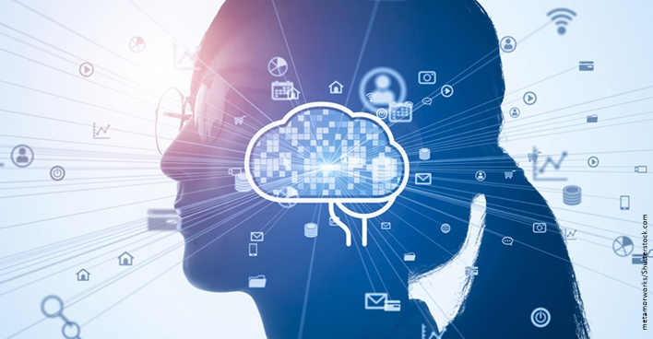
l proyecto sobre la inteligencia artificial y los futuros del aprendizaje se apoya en la Recomendación sobre la Ética de la Inteligencia Artificial que se aprobará durante la 41ª Reunión de la Conferencia General de la UNESCO, y dará seguimiento a las recomendaciones que contiene el próximo informe mundial titulado “Reimagining our futures together: A new social contract for education” (Replantear juntos nuestros futuros: nuevo contrato social para la educación), que será publicado en noviembre de 2021. El proyecto se pondrá en marcha en el marco del Consenso de Beijing sobre la Inteligencia Artificial en la Educación y la Estrategia de la UNESCO sobre la innovación tecnológica en la educación (2021-2025).
El proyecto tiene tres partes independientes, pero que se complementan:
- Un informe que propone recomendaciones sobre el aprendizaje del mañana basado en la IA;
- Una guía sobre los principios éticos de la utilización de la IA en la educación;
- Un marco de orientaciones sobre las competencias en materia de IA por parte de los educandos.
Más información sobre el proyecto

Enseñar la inteligencia artificial en las escuelas

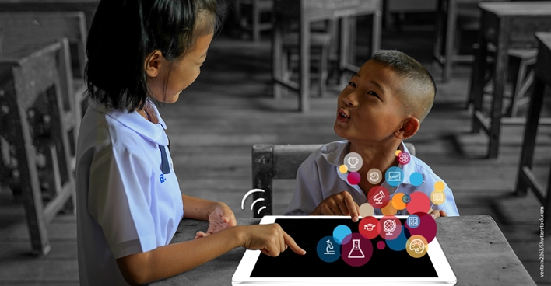
El vínculo entre la IA y la educación consiste en tres ámbitos: aprender con la IA (por ejemplo, utilizando las herramientas de IA en las aulas), aprender sobre la IA (sus tecnologías y técnicas) y prepararse para la IA (por ejemplo, permitir que todos los ciudadanos comprendan la repercusión potencial de la IA en la vida humana). El proyecto ‘Enseñar la inteligencia artificial en la escuela” se centra actualmente en dos componentes. Su objetivo es contribuir a la integración de los aspectos humanos y técnicos de la IA en los programas de formación dirigidos a los jóvenes. La primera etapa consiste en orientar el desarrollo de las capacidades de los creadores de planes de estudio y de los formadores especializados seleccionados por las instituciones nacionales, con el objetivo de empoderar a los jóvenes.
El proyecto de desarrollará a partir de los tres ejes de trabajo siguientes:
- Elaboración de un marco de competencias en IA para los centros educativos;
- creación y gestión de un repertorio en línea que acogerá los recursos pedagógicos seleccionados en materia de IA, los planes de estudio nacionales sobre la IA y otras formaciones en competencias digitales esenciales;
- organización de talleres para integrar la formación en materia de IA en los planes de estudio nacionales o institucionales en determinados países.
Para alcanzar estos objetivos, la UNESCO recibe la asesoría del Consejo Consultivo Internacional. Se trata de un grupo de especialistas (en los ámbitos de la IA, la educación, las ciencias del aprendizaje y la ética) designados por la UNESCO y encargados de elaborar un marco de competencias en materia de IA para las escuelas primarias, así como de examinar los proyectos preparatorios de talleres y de repertorios. El consejo consultivo proporcionará sus servicios de forma voluntaria.
La UNESCO está desarrollando un repertorio en línea que tiene como objetivo proporcionar una plataforma centralizada a los Estados Miembros que reflexionan acerca de la mejor manera de enseñar la IA a los jóvenes – su funcionamiento, su utilización y sus posibles consecuencias para la humanidad. El repertorio tiene como objetivo ayudar a los encargados de elaborar planes de estudio a actualizar sus competencias en IA en los planes pedagógicos de las escuelas y otros centros educativos; a facilitar la preparación de (especialistas) formadores; y a proporcionar recursos específicos en materia de la IA en la educación de libre acceso para todos. El repertorio pronto estará disponible.
Los talleres de integración de la IA en los planes pedagógicos nacionales o institucionales se dirigen a los docentes y creadores de planes de estudio. Serán elaborados por docentes y especialistas en la creación de planes pedagógicos, en inteligencia artificial y en la creación de talleres. Este proyecto ha sido puesto en marcha actualmente por la UNESCO en colaboración con Ericsson, y permanece abierto a cualquier colaboración entre múltiples partes interesadas.

El Consenso de Beijing sobre la inteligencia artificial en la educación

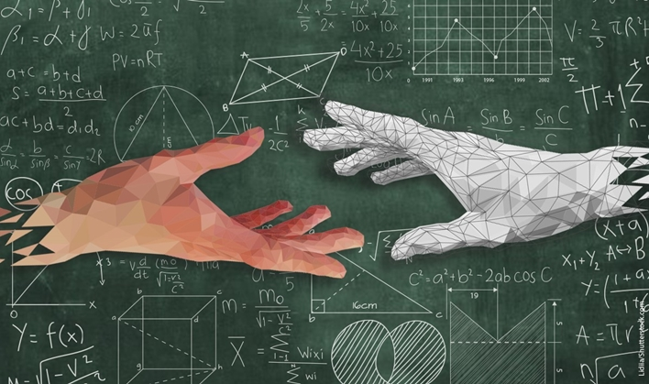
Los representantes de los Estados Miembros, de organizaciones internacionales, de instituciones académicas, de la sociedad civil y del sector privado aprobaron el Consenso de Beijing sobre la inteligencia artificial y la educación, durante la Conferencia Internacional sobre Inteligencia Artificial en la Educación que tuvo lugar en Beijing, del 16 al 18 de mayo de 2019. Se trata del primer documento que proporciona orientaciones y recomendaciones sobre la mejor manera por parte de los Estados de responder a las oportunidades y desafíos vinculados con la IA para acelerar el progreso en la consecución del ODS 4.
El Consenso reafirma el enfoque humanista del despliegue de las tecnologías de IA en la educación para mejorar la inteligencia humana, proteger los derechos humanos y promover el desarrollo sostenible gracias a la colaboración eficaz entre los humanos y las máquinas en la vida, el aprendizaje y el trabajo.
El Consenso presenta las recomendaciones estratégicas sobre IA en la educación en cinco ámbitos:
- La IA al servicio de la gestión y la implementación de la educación;
- La IA al servicio del empoderamiento de los docentes y su enseñanza;
- La IA al servicio del aprendizaje y de la evaluación de los resultados;
- El desarrollo de los valores y de las competencias necesarias para la vida y el trabajo en la era de la IA; y
- La IA como modo de proporcionar a todos posibilidades de aprendizaje a lo largo de toda la vida.
El Consenso establece también las recomendaciones correspondientes a cinco cuestiones transversales:
- Promover una utilización equitativa e inclusiva de la IA en la educación;
- Una IA que respete la equidad entre géneros y favorable a la igualdad de géneros;
- Velar por una utilización ética, transparente y comprobable de los datos y algoritmos de la educación;
- Seguimiento, evaluación e investigación.
El Consenso concluye con la propuesta de medidas concretas que la comunidad internacional y las personas comprometidas en favor de la IA en la educación pueden adoptar:
- Descargar en Consenso de Beijing sobre la Inteligencia Artificial y la Educación: Inglés - Francés - Árabe - Chino - Ruso - Español
- La UNESCO ha publicado el primer consenso sobre la inteligencia artificial y la educación, 25/06/2019
- Foro Internacional sobre Inteligencia Artificial y los Futuros de la Educación: Este foro virtual de dos días de duración organizado por la Comisión Nacional China ante la UNESCO y por la UNESCO congregará a especialistas en educación y en tecnología de todo el mundo para debatir acerca de las competencias en IA para los futuros de la educación y de la IA como bien común para la educación.

Favorecer la disposición de los responsables políticos para sacar provecho de la IA y la elaboración de políticas sobre IA en la educación

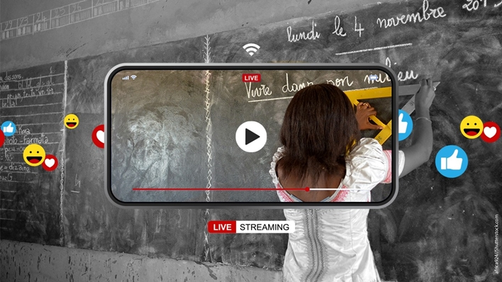
La UNESCO elabora actualmente un marco de autoevaluación de la aptitud para sacar provecho de la IA que tiene como objetivo ayudar a los Estados Miembros a evaluar el nivel de preparación y de capacidades para abarcar e integrar a escala nacional las tecnologías de la IA en todos los ámbitos relativos a la educación. Se creará un perfil para cada país con miras a identificar sus puntos fuertes y débiles, así como las recomendaciones concretas para responder a sus necesidades.
El objetivo final del proyecto es contribuir a que los principales agentes de los sistemas educativos nacionales estén listos y aptos para sacar provecho del potencial de la IA con miras a garantizar una educación inclusiva, equitativa y de calidad, así como oportunidades de educación a lo largo de toda la vida para todos. Se han organizado algunas sesiones con miras a reforzar las capacidades de los encargados de elaborar políticas para integrar la IA en las políticas educativas durante algunos eventos de gran magnitud: el cuarto Diálogo Estratégico de Ministros de Educación (SDEM 4) organizado por la Organización de Ministros de Educación del Sudeste Asiático (SEAMEO), entre los días 22 y 25 de julio de 2019, en Kuala Lumpur (Malasia); el Congreso Internacional sobre Educación Digital, Programación y Robótica, en Buenos Aires (Argentina), del 26 al 29 de agosto de 2019 y el 9° Foro Pan-Commonwealth, que tuvo lugar en Edimburgo (Escocia), del 9 al 12 de septiembre de 2019.
La UNESCO lleva a cabo actualmente este proyecto en colaboración con MICROSOFT, el grupo Weidong y el Grupo TAL Education, abierto a un enfoque de colaboración entre múltiples interesados directos

